

R0612 - Relatório Cadastro Consumidores Inscrição
O objetivo desta funcionalidade é gerar o relatório de cadastro consumidores inscrição.. A função desse relatório é identificar o cadastro de consumidores por inscrição de imóvel. A funcionalidade pode ser acessada através do caminho: Gsan > Relatório > Cadastro > R0612 - Relatório Cadastro Consumidores Inscrição.
Feito isso, o sistema exibe a tela de filtro de imóvel, com cinco abas diferentes:
Tela Filtrar Imóvel - Aba Localização
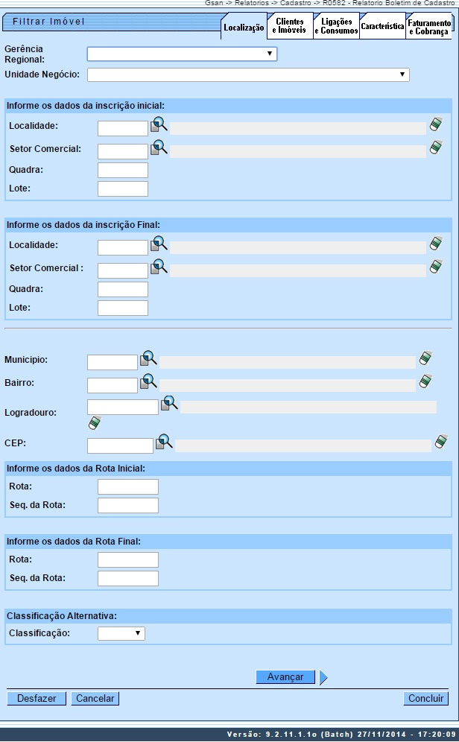
A tela é acessada com a aba Localização visualizada. Informe os campos que facilitarão o filtro da pesquisa para a composição do relatório e acesse a aba Clientes e Imóveis.

Preenchimento dos Campos - Aba Localização
Campo | Preenchimento dos Campos
Gerência Regional | Selecione a gerência regional à qual o imóvel está vinculado.
Unidade Negócio | Selecione a unidade de negócio à qual o imóvel está vinculado.
Localidade (inscrição inicial) | Informe o código da localidade inicial do imóvel com até três dígitos ou clique em para selecionar a localidade desejada. O nome da localidade será exibido ao lado do campo. Para apagar o conteúdo do campo, clique em ao lado do campo de exibição.
Setor Comercial (inscrição inicial) | Informe o código do setor comercial inicial do imóvel com até três dígitos ou clique em para selecionar o setor comercial desejado. O nome do setor será exibido ao lado do campo. Para apagar o conteúdo do campo, clique em ao lado do campo de exibição.
Quadra (inscrição inicial) | Informe o código da quadra inicial com até quatro dígitos.
Lote (inscrição inicial) | Informe o código do lote inicial com até quatro dígitos.
Localidade (inscrição final) | Informe o código da localidade final do imóvel com até três dígitos ou clique em para selecionar a localidade desejada. O nome da localidade será exibido ao lado do campo. Para apagar o conteúdo do campo, clique em ao lado do campo de exibição.
Setor Comercial (inscrição final) | Informe o código do setor comercial final do imóvel com até três dígitos ou clique em para selecionar o setor comercial desejado. O nome do setor será exibido ao lado do campo. Para apagar o conteúdo do campo, clique em ao lado do campo de exibição.
Quadra (inscrição final) | Informe o código da quadra final com até quatro dígitos.
Lote (inscrição final | Informe o código do lote inicial com até quatro dígitos.
Municipio | Informe o código do município do imóvel com até três dígitos ou clique em para selecionar o município desejado. O nome do município será exibido ao lado do campo. Para apagar o conteúdo do campo, clique em ao lado do campo de exibição.
Bairro | Informe o código do bairro do imóvel com até três dígitos ou clique em para selecionar o bairro desejado. O nome do bairro será exibido ao lado do campo. Para apagar o conteúdo do campo, clique em ao lado do campo de exibição.
Logradouro | Informe o código do logradouro do imóvel com até três dígitos ou clique em para selecionar o logradouro desejado. O nome do logradouro será exibido ao lado do campo. Para apagar o conteúdo do campo, clique em ao lado do campo de exibição.
CEP | Informe o CEP do imóvel com até três dígitos ou clique em para selecionar o CEP desejado. O número do CEP será exibido ao lado do campo. Para apagar o conteúdo do campo, clique em ao lado do campo de exibição.
Rota (inicial) | Informe o código da rota inicial com até quatro dígitos.
Seq. da Rota (inicial) | Informe o código do sequencial inicial da rota com até seis dígitos.
Rota (final) | Informe o código do sequencial final da rota com até seis dígitos.
Seq. da Rota (final) | Informe o código do sequencial final da rota com até seis dígitos.
Classificação | Selecione a classificação da lista disponibilizada pelo sistema.
Tela Filtrar Imóvel - Aba Clientes e Imóveis
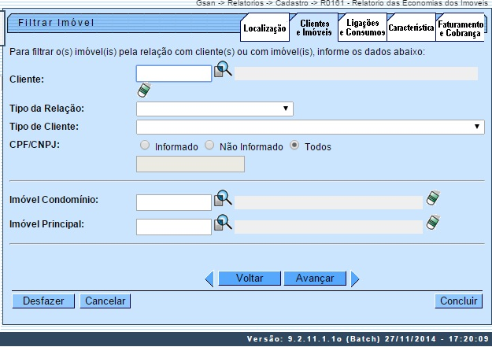
Na aba Clientes e Imóveis, informe os campos que facilitarão o filtro da pesquisa para a composição do relatório e acesse a aba Ligações e Consumos.

Preenchimento dos Campos - Aba Clientes e Imóveis
Campo | Preenchimento dos Campos
Cliente | Informe o código do cliente vinculado ao imóvel com até nove dígitos ou clique em para selecionar o cliente desejado. O nome do cliente será exibido ao lado do campo. Para apagar o conteúdo do campo, clique em ao lado do campo de exibição.
Tipo da Relação | Selecione o tipo de relação do cliente com o imóvel, entre Proprietário, Usuário ou Responsável.
Tipo de Cliente | Selecione o tipo do cliente entre as opções disponibilizadas pelo sistema.
CPF/CNPJ | Informe o número do CPF ou CNPJ do cliente. O campo só será habilitado se a opção Informado for selecionada.
Imóvel Condomínio | Informe o código do imóvel condomínio com até nove dígitos ou clique em para selecionar o imóvel condomínio desejado. O nome do imóvel condomínio será exibido ao lado do campo. Para apagar o conteúdo do campo, clique em ao lado do campo de exibição.
Imóvel Principal | Informe o código do imóvel principal com até nove dígitos ou clique em para selecionar o imóvel principal desejado. O nome do imóvel principal será exibido ao lado do campo. Para apagar o conteúdo do campo, clique em ao lado do campo de exibição.
Tela Filtrar Imóvel - Aba Ligações e Consumos
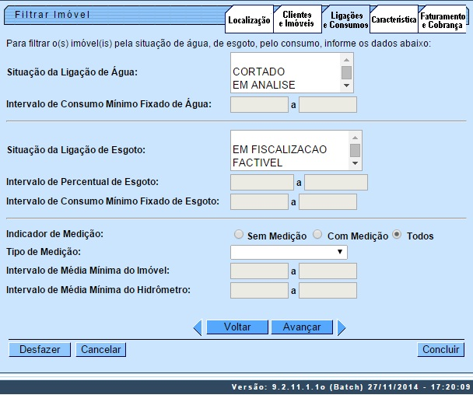
Na aba Ligações e Consumos, informe os campos que facilitarão o filtro da pesquisa para a composição do relatório e acesse a aba Características.

Preenchimento dos Campos - Aba Ligações e Consumos
Campo | Preenchimento dos Campos
Situação da Ligação de Água | Selecione a situação da ligação de água da lista de opções disponibilizada pelo sistema.
Intervalo de Consumo Mínimo Fixado de Água | Informe o intervalo de consumo mínimo fixado de água. Campo habilitado dependendo da opção selecionada no campo Situação da Ligação de Água.
Situação da Ligação de Esgoto | Selecione a situação da ligação de esgoto da lista de opções disponibilizada pelo sistema.
Intervalo de Percentual de Esgoto | Informe o intervalo de cálculo para o intervalo de percentual de esgoto. Campo habilitado dependendo da opção selecionada no campo Situação da Ligação de Água.
Intervalo de Consumo Mínimo Fixado de Esgoto | Informe o intervalo de consumo mínimo fixado de esgoto. Campo habilitado dependendo da opção selecionada no campo Situação da Ligação de Esgoto.
Indicador de Medição | Selecione o indicador entre as opções: Sem Medição, Com Medição ou Todos.
Tipo de Medição | Selecione o tipo entre as opções: Ligação de água ou Poço.Campo habilitado dependendo da opção selecionada no campo Indicador de Medição.
Intervalo de Média Mínima do Imóvel | Informe o intervalo de média mínima do imóvel.
Intervalo de Média Mínima do Hidrômetro | Informe o intervalo de média mínima do hidrômetro.
Tela Filtrar Imóvel - Aba Características
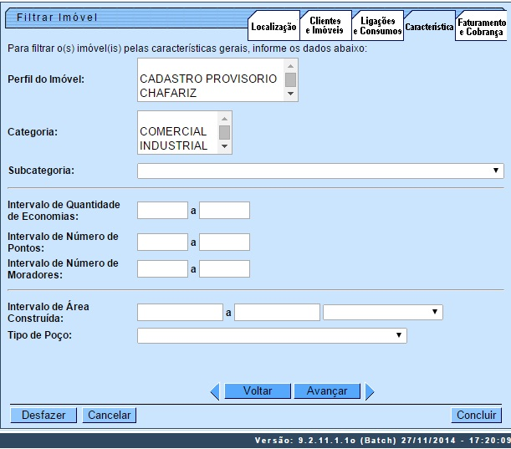
Na aba Características, Informe os campos que facilitarão o filtro da pesquisa para a composição do relatório e acesse a aba Faturamento e Cobrança.

Preenchimento dos Campos - Aba Características
Campo | Preenchimento dos Campos
Perfil do Imóvel | Selecione o perfil do imóvel da lista de opções disponibilizada pelo sistema.
Categoria | Selecione a categoria do imóvel da lista de opções disponibilizada pelo sistema.
Subcategoria | Selecione a subcategoria do imóvel da lista de opções disponibilizada pelo sistema.
Intervalo de Quantidade de Economias | Informe o intervalo de quantidade de economias do imóvel.
Intervalo de Número de Pontos | Informe o intervalo de número de pontos do imóvel.
Intervalo de Número de Moradores | Informe o intervalo de número de moradores do imóvel.
Intervalo de Área Construída: | Informe em metros cúbicos o intervalo de área construída do imóvel.
Tipo de Poço | Selecione o tipo de poço do imóvel da lista de opções disponibilizada pelo sistema.
Tela Filtrar Imóvel - Aba Faturamento e Cobrança
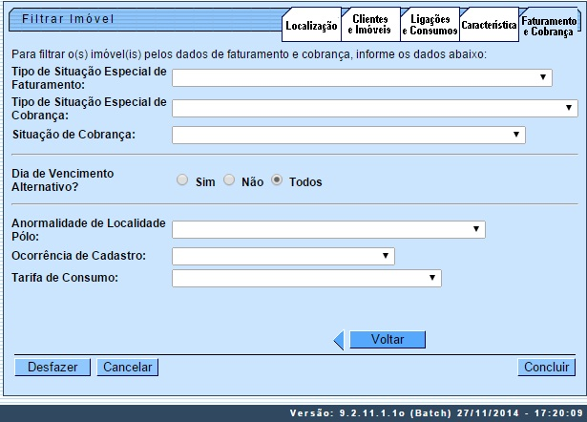
Na aba Faturamento e Cobrança, Informe os campos que facilitarão o filtro da pesquisa para a composição do relatório.

Preenchimento dos Campos - Aba Faturamento e Cobrança
Campo | Preenchimento dos Campos
Tipo de Situação Especial de Faturamento | Selecione o tipo de situação especial de faturamento do imóvel da lista de opções disponibilizada pelo sistema.
Tipo de Situação Especial de Cobrança | Selecione o tipo de situação especial de cobrança do imóvel da lista de opções disponibilizada pelo sistema.
Situação de Cobrança | Selecione a situação de cobrança do imóvel da lista de opções disponibilizada pelo sistema.
Dia de Vencimento Alternativo? | Selecione entre as Sim, Não ou Todos.
Anormalidade de Localidade Pólo | Selecione a anormalidade de localidade pólo do imóvel da lista de opções disponibilizada pelo sistema.
Ocorrência de Cadastro | Selecione a ocorrência de cadastro do imóvel da lista de opções disponibilizada pelo sistema.
Tarifa de Consumo | Selecione a tarifa de consumo do imóvel da lista de opções disponibilizada pelo sistema.
Depois de informar as opções desejadas para a realização do filtro em todas as abas, clique no botão .

Observação
Informamos que os dados exibidos nas telas a seguir são fictícios e não retratam informações de clientes.
Atenção: por solicitação da Companhia de Água e Esgosto de Roraima (Caer), foi modificado o relatório R612 - Cadastro de Consumidores por Inscrição, para tornar legíveis os indicadores de ligação de água, situação de ligação de esgoto, tipo de pavimento rua, tipo de pavimento calçada, exibindo a descrição abreviada.
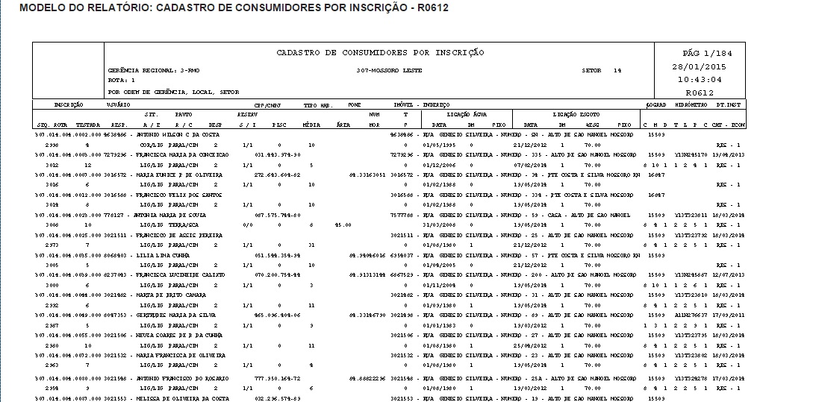
Atenção: por solicitação da Companhia de Saneamento Ambiental do Maranhão (CAEMA), foram incluídos os campos CPF/CNPJ e Tipo de Habitação, no relatório R612 - Cadastro de Consumidores por Inscrição, conforme modelo abaixo:
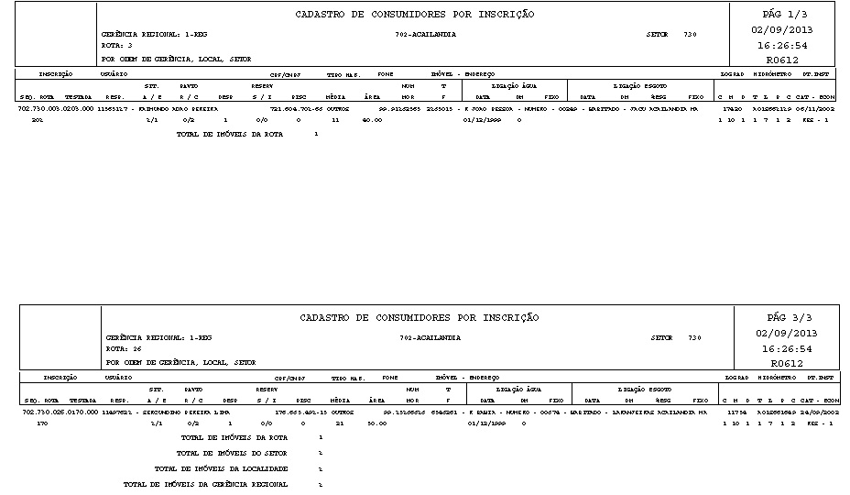

Funcionalidade dos Botões
Botão | Descrição da Funcionalidade
 | Ao clicar neste botão, o sistema realiza uma consulta do campo desejado na base de dados do sistema.
 | Ao clicar neste botão, o sistema apaga o conteúdo do campo em exibição.
 | Ao clicar neste botão, o sistema desfaz a última operação realizada.
 | Ao clicar neste botão, o sistema cancela a operação e retorna à tela principal.
 | Ao clicar neste botão, o sistema avança para a aba seguinte.
 | Ao clicar neste botão, o sistema retorna à aba anterior.
 | Ao clicar neste botão, o sistema comanda a execução do filtro.
Clique aqui para retornar ao Menu Principal do GSAN
~~NOSIDEBAR~~

